TÍTULO

Un cuaderno virtual para Ciencias Sociales.

DATOS DE LA AUTORA
Nombre y apellidos: Mari Carmen Montolío Tena.
E-mail: mcmt@unizar.es
Profesora de C. Sociales en el IES “Segundo de Chomón” de Teruel.
Profesora de Nuevas Tecnologías aplicadas a la Educación en la Universidad de Zaragoza.

RESUMEN

Esta experiencia se basa en la utilización de blogs para la mejora del proceso de enseñanza-aprendizaje en el ámbito de la Educación Secundaria y el desarrollo constructivista de conocimiento haciendo al alumno responsable de su propio aprendizaje dentro del marco establecido por las nuevas directrices del Programa Escuela 2.0. Esta herramienta oferta posibilidades innovadoras para la gestión efectiva del conocimiento
Un grupo de alumnos de 1º de ESO trabajan parte de la asignatura de Ciencias Sociales construyendo su propio blog digital, realizando actividades de investigación en Internet sobre los diferentes temas del curso.
Con esta experiencia se consigue motivar a los alumnos, mejorar la alfabetización digital y hacer que los alumnos sean constructores de su propio conocimiento.

SUMMARY

This experience is based on the use of blogs for the Improvement of Teaching-Learning Process in the field of Secondary Education and constructive development of knowledge making the student responsible for their own learning within the framework established by the new School Program Guidelines 2.0. This tool will offer innovative opportunities for the effective knowledge management.
A group of students of 1º ESO work part of the subject of Social Sciences building their own digital blog, conducting research on the Internet on various topics of the course.
With this experience we succeed in motivating students, improving digital literacy and making students be constructors of their own knowledge.

Palabras clave

Blog, alfabetización digital, Web 2.0., Escuela 2.0.

Keywords

Blog, digital literacy, Web 2.0., School 2.0.

INTRODUCCIÓN

Los docentes tenemos una gran tarea para llevar a cabo la integración tecnológica en las aulas. Es una tarea que muchas veces depende del tiempo propio del docente y de su compromiso pleno por la innovación en la enseñanza. Tiene que haber una voluntad por mejorar los procesos de enseñanza-aprendizaje desde la acción comprometida. En la enseñanza secundaria, con su implicación inmediata en el Programa Escuela 2.0, debe desarrollar una innovación y un cambio metodológico en las aulas con el uso adecuado de las TIC en las aulas. Internet está ofertando enormes opciones, sustentadas por herramientas web 2.0 que potencian, como nunca se había hecho antes, la capacidad y competencias precisas para un trabajo significativo con ideas, aportaciones y participación del colectivo. Estos trabajos, con las temáticas de interés apropiadas en cada caso, promocionan el conocimiento comprometido del grupo potenciando, a la vez, una socialización muy importante para la educación y haciendo comprender el valor y la fuerza que los blogs simbolizan ante los retos que la Sociedad del Conocimiento oferta y pueden mejorar del funcionamiento de la Escuela. Así, una vez más, desde la usabilidad, sencillez y transferencia que Internet y sus herramientas colectivas de trabajo pueden ofertar optamos por la creación de blogs y planteamos el desarrollo de trabajos de investigación, usando Internet, sobre temáticas concretas de la asignatura de C. Sociales en una clase de 1º de ESO. Esta experiencia pretende dotar de marco teórico a la importancia del uso de herramientas de la web 2.0, quedando la parte práctica, vinculada a la dirección electrónica http://www.sociales44.blogspot.com/ , blog de la asignatura, desde donde se puede acceder a los blogs de todos los alumnos.

1. PROYECTOS INNOVADORES. UNA NECESIDAD EN EL AULA

Los procesos de innovación en Educación deben partir principalmente de un trabajo colaborativo que relacione la tecnología, el alumno y el docente. Esto supone el uso de software adecuado, la organización del trabajo, de los grupos, de las actividades, etc. Las herramientas de la web 2.0, y más concretamente los blogs, se convierten en una posibilidad presente, factible y necesaria para ser aprovechada por la Educación en las aulas. Antes, nunca fue tan posible potenciar el trabajo en grupo implicando necesariamente a cada uno de los alumnos para sentirse finalmente partícipe de un proyecto común. Ahora vamos a tener los elementos físicos (un miniportatil por alumno) y las posibilidades de Internet para realizar proyectos innovadores. Es una necesidad el uso de estas herramientas para sacar rendimiento a la gran equipación informática de las aulas y para motivar a los alumnos, consiguiendo un gran avance en los contenidos procedimentales.

Según De Haro, J. J (2008), los modelos en el uso del blog son:
- Blog de aula del profesor: sólo para instrucciones y referencias.
- Blog de aula y colectivo del profesor: para presentación de resultados finales de los alumnos con poca periodicidad.
- Blog de aula y blogs de los alumnos: cuando la presentación de actividades de los alumnos es elevada.
- Blog de aula y wiki de alumnos: para desarrollo de tareas complejas.

Los blogs posibilitan innovar en el proceso de enseñanza- aprendizaje, consiguiendo una metodología atractiva y la consecución de objetivos procedimentales y actitudinales muy interesantes.

2. INTERNET Y SU APLICACIÓN EDUCATIVA

La gran dotación material que hace años tienen las aulas de primaria en Aragón, o la gran dotación que pronto tendrán las aulas de secundaria de nuestra Comunidad, no es suficiente para conseguir entornos de aprendizaje positivo y que facilite la participación e interacción de los miembros componentes del aula. Se precisa de la implicación del docente, con experiencias educativas óptimas, de una mejora de la formación de los profesores y del esfuerzo por el trabajo colaborativo que potencie la interconexión más adecuada. Así se mejora y aumenta la eficacia educativa y se consigue el acceso a buenas experiencias y materiales de aprendizaje, de manera generalizada, potenciando y contribuyendo al desarrollo profesional de todos los sectores educativos. No es suficiente introducir el ordenador en las aulas. Lo importante es la formación de los profesores.

Internet posibilita unas prestaciones muy grandes para el uso de la tecnología presente en las aulas y para el desarrollo de proyectos innovadores, cada vez más cercanos a la formación de los profesores.
Cada vez, Internet nos ofrece más herramientas, herramientas web 2.0, para desarrollar proyectos online, sin necesidad de ser expertos informáticos. Los blogs son una de estas herramientas que diversos servidores gratuitos de Internet ofrecen a los usuarios para desarrollar proyectos con relativa facilidad. En Educación ofrecen muchas posibilidades, por su facilidad de uso, su gratuidad, su interactividad.

El uso de estas nuevas herramientas supone un cambio de actitud en los alumnos y profesores, pero, sobre todo, un profundo cambio metodológico en el proceso educativo. Cambio que se materializa en el aula y fuera de ella.
Todos estos cambios suponen que la labor adecuada del docente y su formación sean aún más necesarias e importantes. Los alumnos descubren los saberes utilizando otros procedimientos y métodos diferentes a los tradicionales de memorización y repetición, pero eso supone una supervisión docente mucho más especializada y necesaria.

Con los blogs, los alumnos aprenden a buscar los conocimientos, a aportar, a compartir y se convierten en constructores de su propio aprendizaje.
Los profesores se convierten en guías, gestores de la herramienta, motivadores y educadores, en el sentido pleno de impulsores de valores sociales.
Los blogs, al igual que las otras herramientas de la web 2.0, con su formato multimedia, potencian el carácter abierto y flexible, facilitan la interactividad síncrona y asíncrona, ofertan accesibilidad y proyección de recursos y establecen cauces de comunicación, gracias a las posibilidades de un seguimiento continuado y eficaz.

“Estamos en los principios de un proceso de construcción que tenemos el privilegio de poder organizar, unos más desde la construcción y otros desde el desafío de no quedarse descolgados. Pero cuando hablamos de alfabetización digital tenemos que ampliar el ámbito de lo que entendemos por ello, porque estamos redefiniendo muchos de nuestros modelos de vida y de trabajo, y se hace necesario el criterio de todos para construirla como nos gustaría que fuera. La llave para la construcción de la Sociedad del Conocimiento es la suma de creatividad, ilusión, esfuerzo, productividad y capacidad de sufrimiento de las personas” (Moreno Romero, 2006:92).

De este modo Internet es, cada vez más, un utensilio de trabajo, un lugar para aprender y un medio para comunicar y servir como promoción de la individualidad. Ofrece y da cabida a todo generando infinitas oportunidades y posibilidades a cada esfuerzo personal. Siempre que buscamos algo en la red obtenemos información en mayor o menor medida significativa y relacional, pero siempre hallamos información que nos puede ayudar. Y las herramientas de publicación, las denominadas web 2.0, con su sencillez, intuición de uso y manejabilidad, posibilitan a cualquier persona el poder para publicar y hacer que su idea permanezca para todos en el tiempo

3. HERRAMIENTAS WEB 2.0, TIC Y ALFABETIZACIÓN DIGITAL

La alfabetización digital, entendida como el uso, aprendizaje e introducción TIC en el ámbito educativo es imprescindible para todos los miembros de la comunidad educativa y de no ser así, quienes no desarrollen esta capacidad, pueden quedar excluidos y limitados al acceso de la información y el conocimiento. Esta necesaria alfabetización también incluye la necesidad del trabajo en equipo como base para el desarrollo profesional favoreciendo la validez del conocimiento y la puesta en común para aplicación de ideas.

Ante estos cambios de las bases tecnológicas y culturales, la sociedad demanda nuevos planteamientos instrumentales y pedagógicos que formen a las nuevas generaciones sobre los nuevos parámetros. Y esto afecta a todo el sistema educativo: profesionales, alumnos, padres, Estado y, desde luego, a la propia sociedad. Para Venezky y Davis, (2002:40) “…tanto la competencia de las infraestructuras como la de los profesores son necesarias para introducir con éxito las TIC en las escuelas.”

Enseñar a aprender desde una visión crítica supone un cambio de los paradigmas tradicionales. La web 2.0 y sus herramientas (multimedia, multimodales, multilenguajes, ...) suponen el inicio en la construcción de este nuevo paradigma que reclama sujetos activos, críticos, decididos y que actúan en base a estas competencias.

La Educación debe facilitar los accesos y conocimiento de la tecnología y el aprovechamiento de sus utilidades. La información ya no sólo se encuentra en las aulas, el conocimiento digital, Internet, es una competencia que implica a todas las áreas del currículo.

La alfabetización digital es y ha de ser punto clave para la inclusión, puesto que existe una brecha digital que limita el avance de muchas personas y muchos colectivos. Las TIC deben ser un inicio para la igualdad. Se necesitan compromisos y actitudes desde el saber, saber hacer y saber ser. La escuela es uno de los mejores escenarios para luchar contra la brecha digital.

Las herramientas interactivas de la web 2.0 permiten el desarrollo de estrategias y proyectos que reduzcan la brecha digital de los alumnos, confiriéndoles a todos una importante alfabetización digital que transferirán a sus familias, a su entorno y a la sociedad en general.

La sociedad actual está en continua transformación, los cambios se suceden de manera continuada y las adaptaciones adecuadas resultan, a veces, difíciles. Los centros educativos debe atender adecuadamente esta realidad. Por ello, los procesos innovadores y la integración tecnológica son requisitos imprescindibles para tener una institución educativa apropiada.

4. LOS BLOGS DE LOS ALUMNOS DE 1º ESO EN LA CLASE DE C. SOCIALES: CUADERNOS VIRTUALES

Objetivos

- Capacitar al alumnado en la competencia en el tratamiento de la información y competencia digital.

- Fomentar el hábito de trabajo en los alumnos, a partir de experiencias motivadoras vinculadas al uso de las TIC en el aula.

- Contextualizar, reforzar y ampliar contenidos curriculares referentes a las áreas de Ciencias Sociales.

- Desarrollar en el alumno estrategias de investigación con el manejo de materiales alternativos al libro de texto.

- Incentivar la creatividad del alumnado en sus trabajos, con el empleo de diferentes herramientas digitales.

- Atender a la diversidad del aula mediante la graduación en la complejidad de las actividades.

- Impulsar la convivencia de aula a través de la participación y el diálogo en el blog, entendido esta herramienta como extensión del propio aula.

- Fortalecer conductas responsables por parte de los usuarios del blog.

- Mejorar la alfabetización digital de los alumnos.

- Lograr una disminución de la brecha digital entre la comunidad educativa.

Proceso

La profesora edita un blog didáctico (Edublog) para la asignatura de Ciencias Sociales donde se publican entradas diversas sobre la asignatura. Así mismo sirve de referente para ver todos los blogs que elaboran los alumnos, pues desde éste hay enlaces a todos los demás.

Desde enero de 2010, cada alumno elabora su propio blog en el que se publican cada una de las actividades que se indican en clase e incluso algunas aportaciones personales.

Cada blog posee un diseño y un estilo original, acorde con la personalidad de su autor. Se les pide que sigan unas mínimas pautas comunes (editar etiquetas y nombrarlas adecuadamente en la creación de entradas) y el resto según el criterio de cada uno.

El blog supone un cuaderno elaborado y colgado en Internet, que pueden consultar o editar en cualquier lugar y a cualquier hora, con el sólo acceso a Internet.
Los alumnos que trabajan en el proyecto son del primer curso de ESO, concretamente, los alumnos de 1º B.

El proyecto es presentado a los alumnos, que se entusiasman con la idea, por lo novedosa que resulta esta metodología. Pronto empiezan a editar, a poner contenidos y a personalizar el blog.

Una de las tres sesiones semanales de las clases de la asignatura se imparte en el aula de informática del centro para trabajar en el blog, para solucionar dudas técnicas, para hacer la actividad concreta del tema que indique la profesora.

Sin embargo, también se hace fuera del aula una parte del trabajo en el blog, fuera del horario escolar: terminar actividades empezadas, poner aportaciones personales, ver y poner comentarios en los blogs de sus compañeros, etc.

Conclusiones

Es de destacar que las opiniones de los alumnos eran al principio más críticas y, conforme se avanzaba en el proyecto, estos mismos alumnos hacían comentarios más constructivos y valoraban más las aportaciones ajenas.

Todos los alumnos aprenden a utilizar esta herramienta informática y mejoran su alfabetización digital, adquiriendo destrezas tecnológicas que no poseían. Pero, sobre todo, aprenden a trabajar al mismo nivel, a ayudarse, a valorar el esfuerzo ajeno, a colaborar y a hacer suyo un proyecto común.

Los alumnos participantes en este proyecto, se sienten muy orgullosos de tener un buen trabajo en Internet, de poder enseñarlo a sus familiares y amigos. Se sienten importantes por el reto conseguido y aprenden mucho mejor cada unidad didáctica del temario que cuando se impartía con una metodología más tradicional.

La experiencia sigue hasta terminar el curso, consiguiendo una valoración muy positiva por parte de alumnos, profesora y centro educativo.

La profesora decide seguir realizando este tipo de actividades complementarias de aplicación de las TIC al aula en la asignatura de Ciencias Sociales, ampliarlas y mejorarlas el próximo curso.

Los profesores de secundaria son algo reacios a realizar proyectos de innovación con las TIC por su falta de formación y por el esfuerzo que esto supone, pero la
inminencia de dotación de miniportátiles a los alumnos de este nivel, hace que sea necesaria su implicación en actividades formativas y en el aula.

Las consejerías y departamentos de Educación de todas las comunidades, deberían promover cambios de actitud y desarrollo de capacidades a favor de la integración tecnológica en las aulas y en definitiva la vida misma de los profesores. Tenemos ante nosotros una oportunidad para el cambio en donde todos y cada uno de los profesores somos piezas significativas e importantes. El cambio y la innovación han de promoverse desde un sentimiento favorable a Internet y con la esperanza puesta en la igualdad de oportunidades.

BLOG DE LA CLASE

El blog de la clase lo diseñó la profesora, antes de plantearse este proyecto con los alumnos.
Ya venía usándose como apoyo y recurso de la asignatura, para los alumnos.
La profesora lo mantenía actualizado y lo mejoraba con frecuencia.
El único cambio que sufre, con la aplicación de este proyecto, es servir de herramienta común a todos, desde donde mostrar los vínculos a los diferentes blog de todos los alumnos. Este hecho supone que los alumnos, ahora, lo visitan, conocen y aprovechan mucho más que antes.

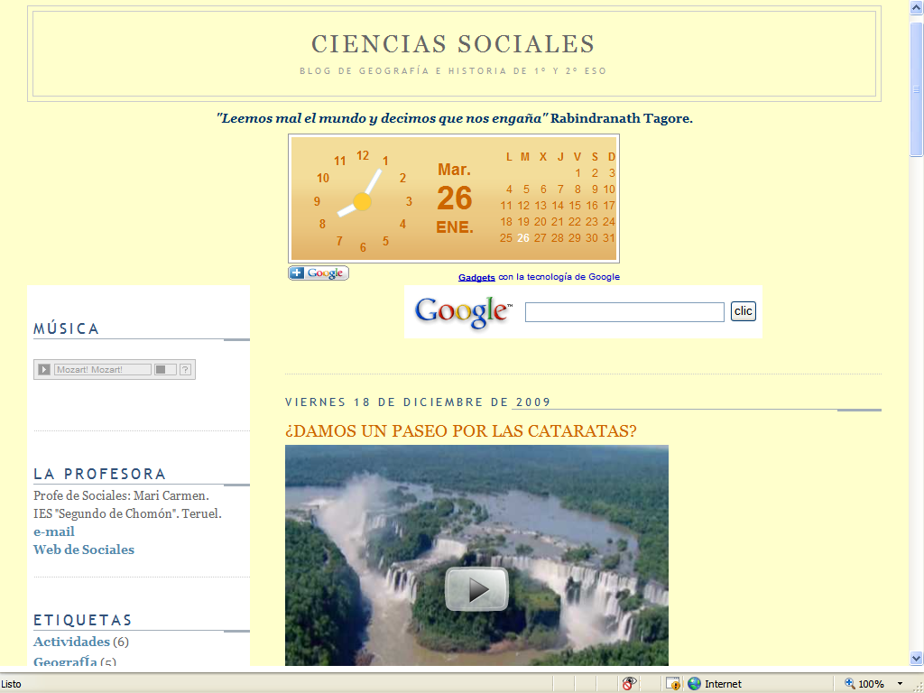

ALGUNAS PARTES DE LOS BLOG DE LOS ALUMNOS

Cada alumno elegía el aspecto de su blog, según su personalidad y sus gustos personales.

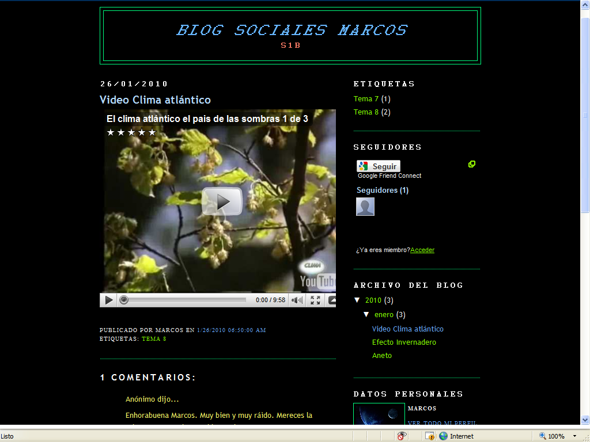

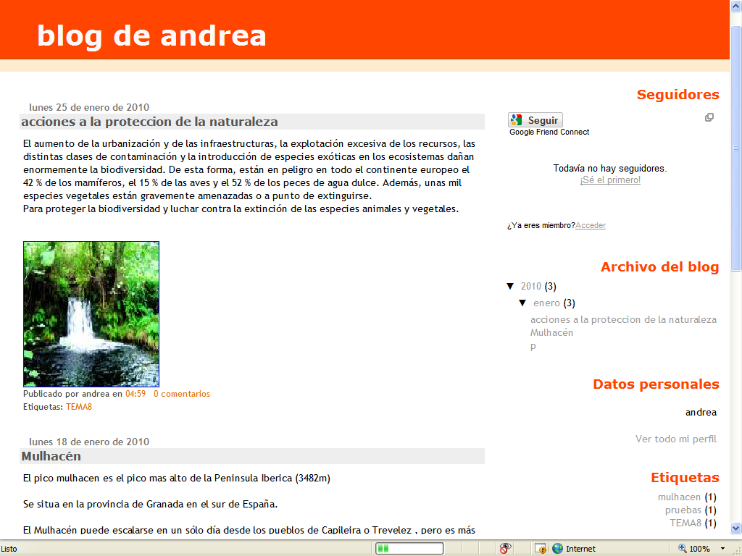

Todos los alumnos realizaban investigaciones de cada uno de los temas del curriculum de Ciencias Sociales. Cada investigación era publicada en una nueva entrada, etiquetada según el tema del libro al que pertenecía. Estas entradas son de texto, imágenes, videos o mezcla de estos elementos.

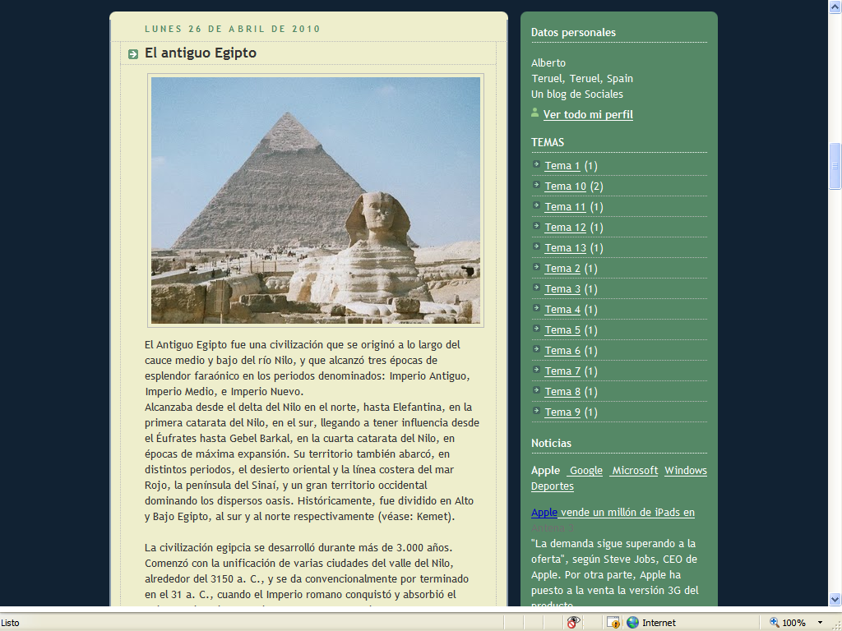

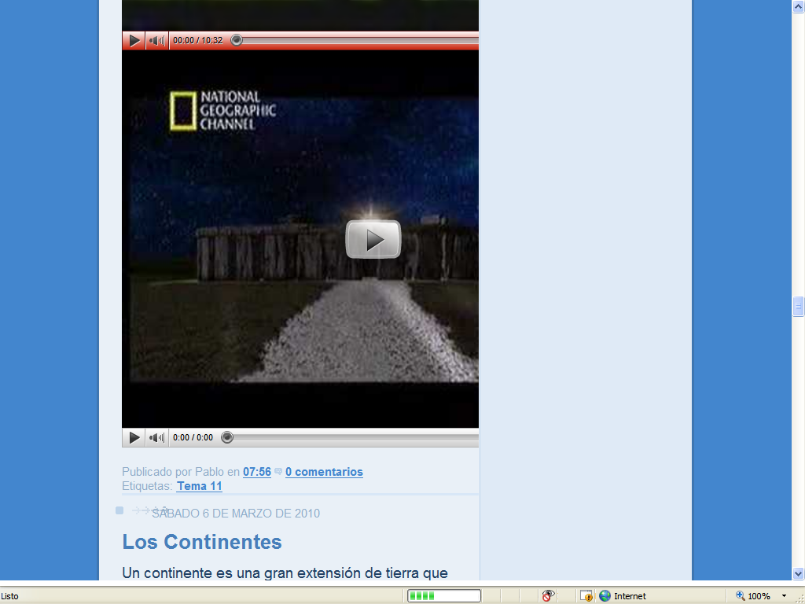

Desde los blog, se realizan enlaces a los de los compañeros, al de la clase o al de otros que consideran interesantes.

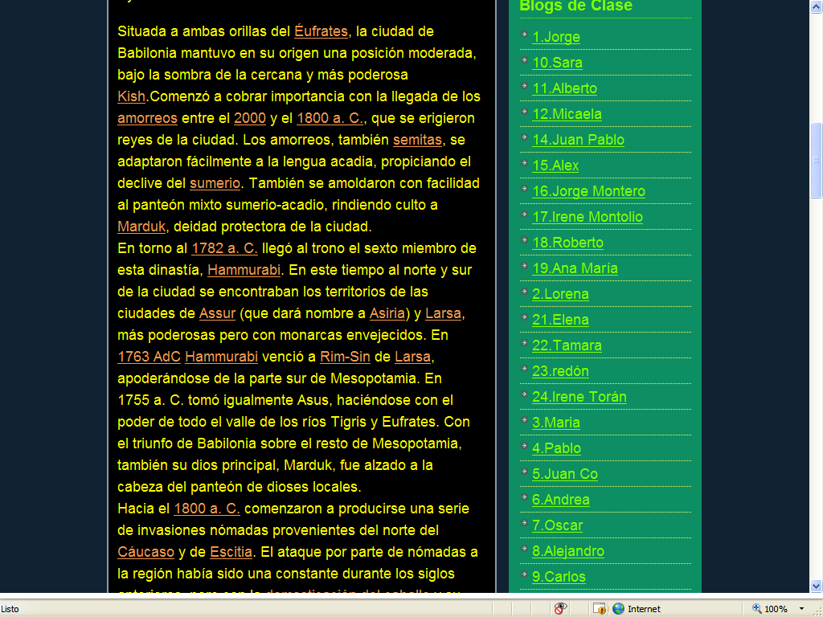

Están perfectamente etiquetados para facilitar la navegabilidad por ellos.

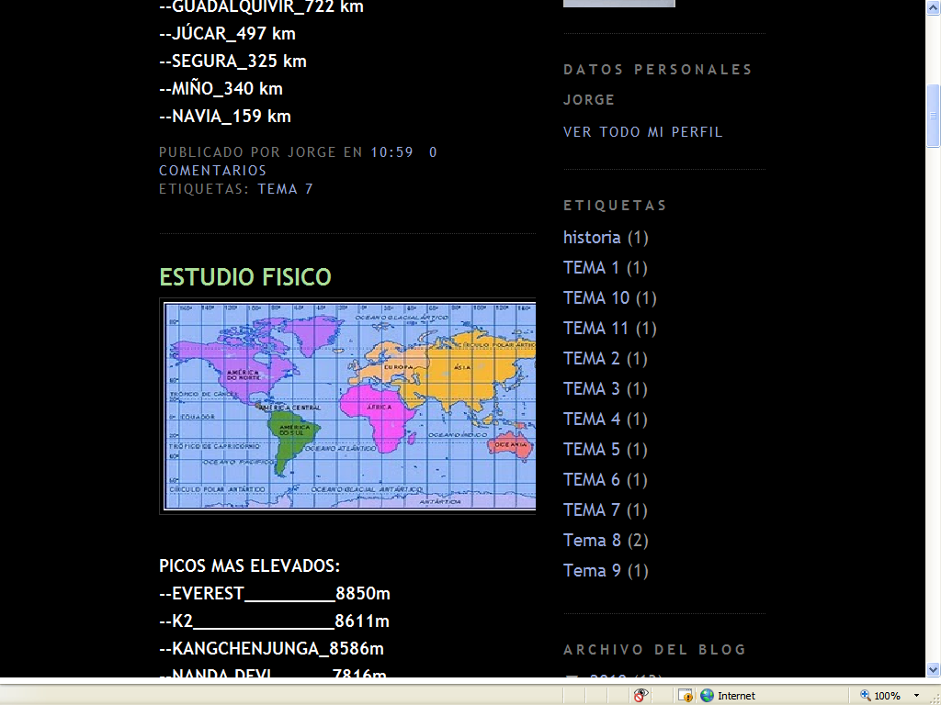

Ponen sus datos personales, de forma escueta, para mantener la privacidad aconsejable a la condición de menores de edad.

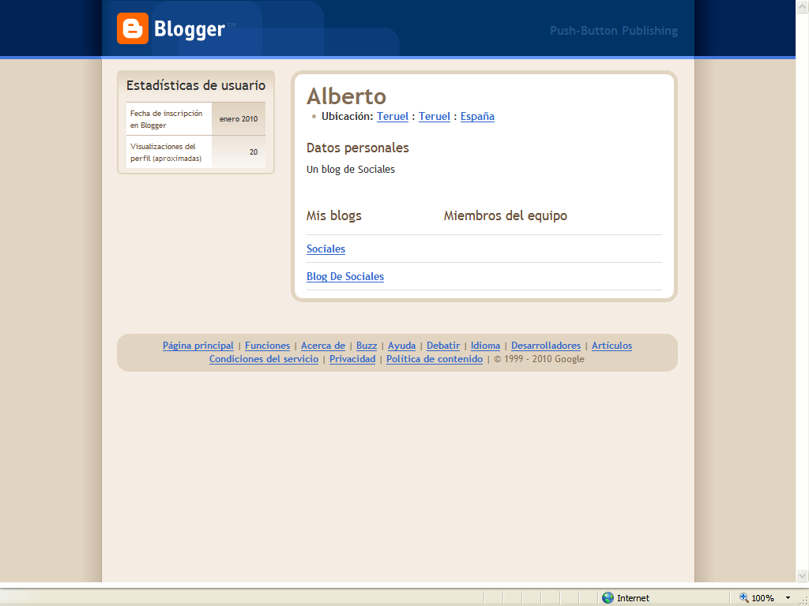

Hacen comentarios a las entradas de los compañeros, aunque en pocas ocasiones.

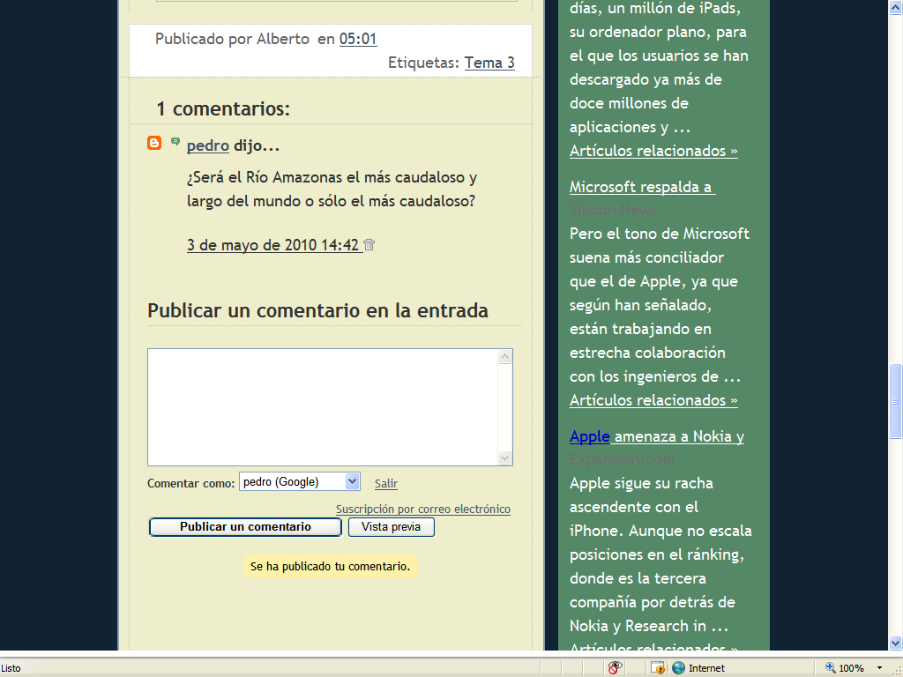
Hacen aportaciones personales y voluntarias, según la creatividad de cada uno. Se hacen seguidores, ponen barras de video, calendarios, encuestas, entradas personales, etc

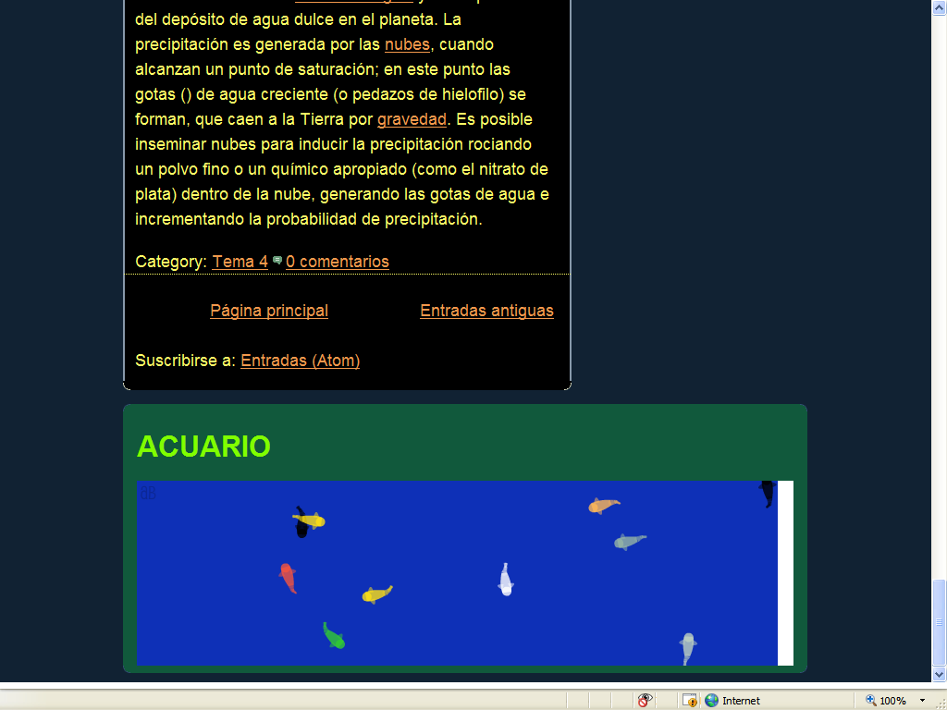

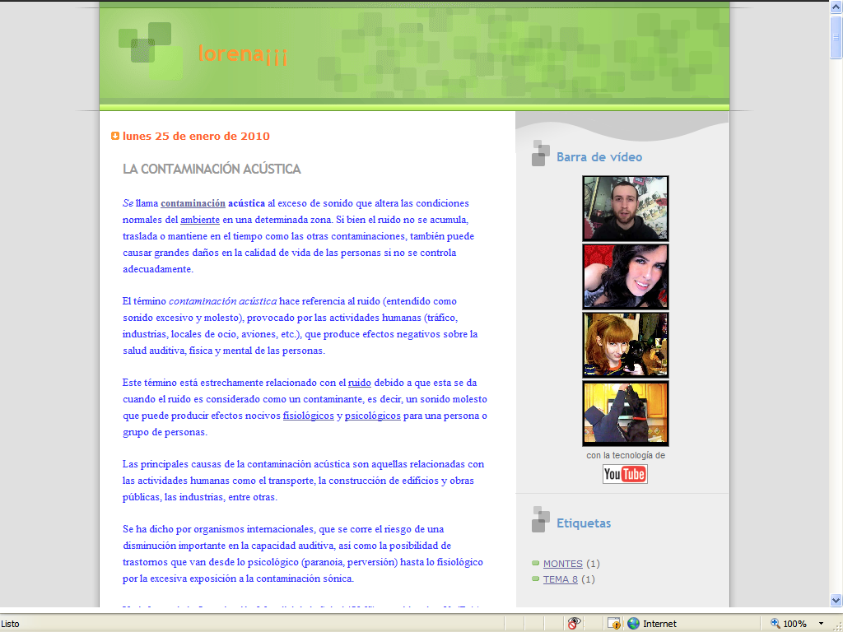

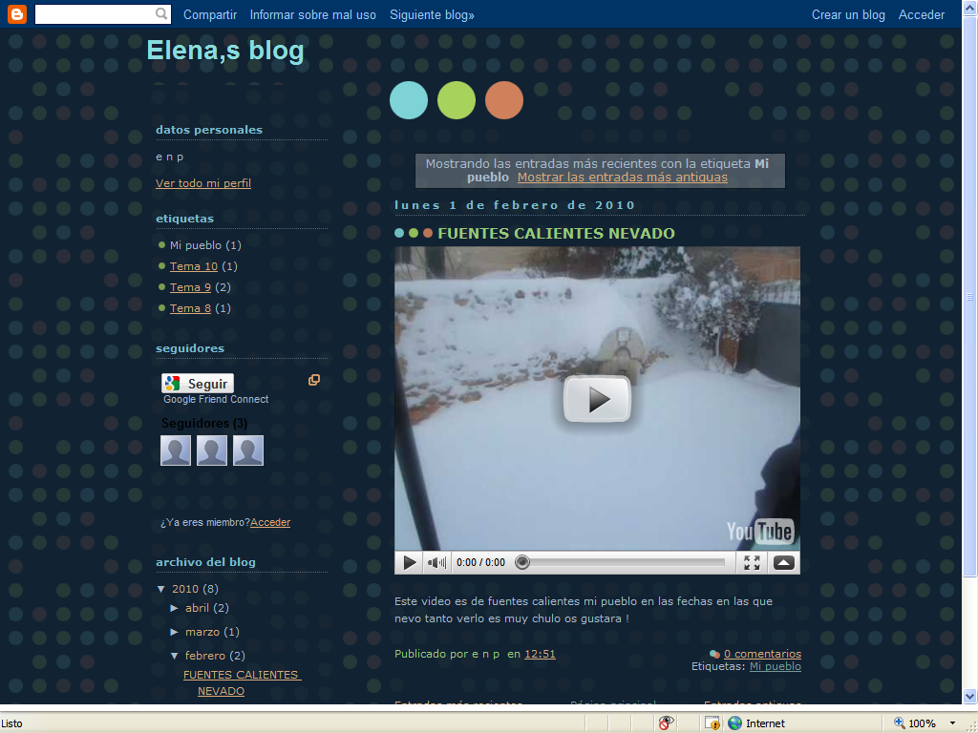
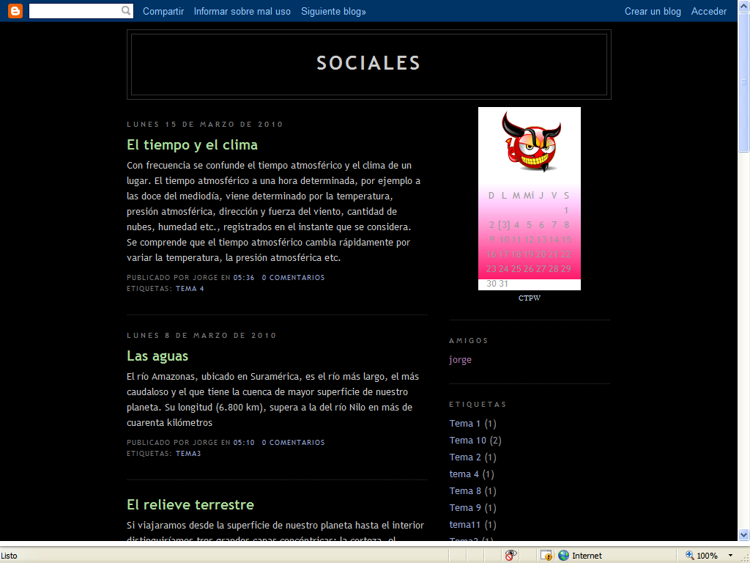
REFERENCIAS BIBLIOGRÁFICAS
Bull, G. y Kajder, S. (2004). Lectura y escritura con blogs. Revista digital EDUTEKA. http://www.eduteka.org/Weblogs2.php [consulta: 20/11/09]
De Haro, J. J. (2008). La elección entre el blog y el wiki http://jjdeharo.blogspot.com/2008/03/la-eleccin-entre-el-blog-o-el-wiki.html [consulta: 03/12/09]
Gairín, J. (2001). De la Reforma del sistema a las innovaciones en los centros”. En Gairín, J. y Antúnez, S.. (coord): Gestión e innovación escolar. Madrid: Escuela Española (serie temáticos, nº3) págs. 4-6.
Ferreres, M. G. (2004). Qué es un weblog. En Tinta China <http://tintachina.com/archivo/que_es_un_weblog.php#comentarios> [consulta: 03/01/10]
Moreno, A. (2006), Casado, R. (coord.). La alfabetización digital: nuevos desafíos, nuevas oportunidades, Madrid, Fundación Telefónica, pp.87-93.
Orihuela, J L. (2003). ¿Qué son las bitácoras y por qué deberían importarnos?. En Infonomia.com http://www.unav.es/noticias/opinion/op200103.html [consulta: 12/01/10]
Orihuela, J. L. (2004). Los weblogs: de la revolución a la consolidación, en Chasqui, nº 85 http://www.comunica.org/chasqui/85/orihuela85.htm [consulta: 10/01/10]
Pedreño, E. (2003). Bienvenidos a la blogósfera, la revolución ha comenzado… En Diariored.com 16 febrero de 2003 <http://diariored.com/blog/eco/archivo/000172.html> [consulta: 30/12/09]
Piscitelli, A. (2002). Psicología de los weblogs <http://www.ilhn.com/datos/archives /000044.php> [consulta: 15/12/09]
Santamaría, F. (2006). Videoconferencia sobre Web 2 [VIDEO] http://www.iesevevirtual.edu.ar/virtualeduca/ponencias2006/La%20Web20_Santamaria.pdf [consulta: 23/01/10]
Trujillo, J.M. (2006). Un nuevo currículum: tecnologías de la información. Revista Educación y Educadores. Universidad de La Sabana. Colombia. 161-174.
Venzeky, R. y Davis, C. (2002). Quo Vademus?. The Transformation of Schooling in a Networked World. París: OCDE/CERI.

